Муниципальное общеобразовательное учреждение

«Средняя общеобразовательная школа №2

г. Шебекино Белгородской области»

Конкурс творческих работ юных корреспондентов

пресс – центров детских общественных организаций

«Свой голос», посвящённого 70-летию Курской битвы.

Номинация  конкурса  «Мои  земляки»

Статья

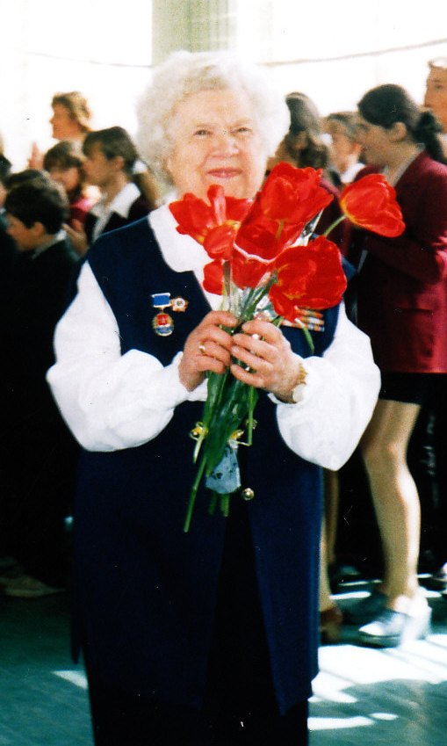

Выполнила Карагодина Елена Владимировна, обучающаяся МБОУ «Средняя
общеобразовательная школа №2
г. Шебекино Белгородской области», член совета редакторов ДШО «Колокол», тел. 8(47248) 3-04-81

Подготовила
Бухалина Зоя Борисовна,
учитель русского языка и литературы,
тел.89507176911

г. Шебекино
2013г.
Я не видела войны, не видела взрывов бомб, разрушенных городов и сёл, раненых и убитых. Она по – другому вошла в мою жизнь: рассказами взрослых, музейными экспонатами, фильмами, литературными произведениями.
Война не просто период истории, точка отсчёта, рубеж, Это - незаживающая рана. Время проходит, вроде бы, она затянулась, но всё равно ноет. Сколько бы лет ни прошло со дня нашей Победы, её у нас никакой силой нельзя отобрать.
Тема войны неиссякаема. И встречи, которые, мы проводим с участниками Великой Отечественной войны, заставляют нас вновь и вновь вернуться в огненные годы, заставляют размышлять об извечных проблемах смерти, любви, дружбы.
Страшна, чудовищна война, нечеловеческие силы нужны были, чтобы одолеть её.
Испокон веков на войну уходили мужчины. Оставляли дома жён, матерей, сестёр: поднимать детей, беречь домашний очаг и ждать… Но июнь 1941 года поднял на защиту страны весь наш народ от мала до велика.
На фронт уходили девочки. О подвиге их вы узнаете, посетив наш школьный Музей боевой славы, побывав на уроках Мужества, встретившись с победительницами за чашкой чая. Раньше в школу они приходили часто, чтобы рассказать о тех страшных роковых, сороковых. Сегодня многие из наших старших друзей болеют, ушли в мир иной Зенкова А.Г., Лапина Н.Т., Утёнкова Н.Т., Лутова А.Е.
Им, конечно же, было страшно на войне. Но они, женщины, умели всё: утолять боль, подносить снаряды, быть снайперами, подпольщицами. Это были сильные, необыкновенные девчонки.
Маленькие, хрупкие, жертвуя собой, прикрывали от немецких пуль солдат, выносили их с поля боя, подрывали мосты, ходили в разведку, убивали врага, обрушившегося с невиданной жестокостью на их судьбы, на родную землю, детей.
Наш земляк, известный поэт Константин Мамонтов, покорённый мужеством и героизмом «слабого пола» на войне, писал в июле сорок третьего:
Им бы в туфельках по паркету
В свете люстровом в вальсе плыть,
А не здесь вот грязищу эту
Загрубевшей кирзой месить.
В своём сочинении я хочу рассказать Нинели Тихоновне Утёнковой, она не была участницей Курской битвы, но была нашей землячкой, прожившей в Шебекино много лет, и именно поэтому я решила посвятить свою статью этой удивительной женщине.
Она приходила в нашу школу на каждый праздник, по первому зову. Небольшого роста, красивая женщина, всегда волнуясь, рассказывала о своей роли на войне (а попала Нинель Тихоновна во взвод связи 13-ой Отдельной железнодорожной бригады). Служила ефрейтором. Её обязанность - налаживание телефонной связи между подразделениями). У этой девчушки на одном плече на брезентовом ремне висел деревянный ящичек с тяжёлыми аккумуляторами и телефонной трубкой, а на другом – тяжёлая катушка с проводом, за спиной - карабин. Под бомбёжками и артобстрелами она наводила связь штаба бригады с её батальонами и ротами.
Нинель Тихоновна очень любила стихи Юлии Друниной, поэтессы – фронтовички, и всегда читала их ученикам школы:
Я только раз видала рукопашный,
Раз - наяву. И сотни раз – во сне.
Кто говорит, что на войне не страшно,
Тот ничего не знает о войне.
Она была под страшнейшей бомбёжкой; выполняя задание командования, попала в Вентспилс, кишащий немецкими солдатами. На войне встретила свою судьбу, молодого красивого лейтенанта Лёню, с которым прошагали дорогами войны вместе два с половиной года, а в январе 1945 года отпраздновали скромную фронтовую свадьбу. Это было в Прибалтике на излете войны. Еще шли бои в Кенигсберге, но уже чувствовалось дыхание Победы. Чтобы послевоенные дороги не разбросали их, не разлучили, влюбленные решили расписаться в загсе под Юрмалой, где располагалась их часть.
Невесте очень хотелось в день свадьбы вместо гимнастерки и кирзовых сапог, хотя бы на миг облачиться в белое платье, фату, туфельки. Сослуживцам удалось добыть лишь шелковый лиловый женский костюм на четыре размера больше. Его кое-как ушили белыми нитками. Когда невеста переоделась, все только ахнули, настолько она была красива!
У местных рыбаков купили морепродуктов, на походной кухне раздобыли картошки и хлеба. Друзья где-то разжились ящиком хорошего коньяка. Так что "горько" кричали часто.
После войны Нинель Тихоновна училась в Московском институте культуры, растила с Леонидом Сергеевичем дочерей Олю и Аню, побывала с мужем в командировке в Германии, а с 1954 года жила и работала в нашем городе. Большую работу проводила с молодёжью по военно - патриотическому воспитанию.
Нинель Тихоновна Утёнкова была счастливой женщиной, всегда красивая, улыбающаяся, добрая, любимая мужем, детьми, внуками, правнуками, отметившая с мужем бриллиантовую свадьбу. Она один из маленьких кровеносных сосудиков, по которым текла горячая кровь к сердцу Победы…
Как жаль, что 9 Мая, когда все празднуют Великий День Победы, я больше не встречу у памятника у красавицы Нежеголи большого друга нашей второй школы Нинель Тихоновну, скромно стоящую в сторонке и нежно прижимающую к груди алые тюльпаны…

